
CENTRO DE EDUCAÇÃO INFANTIL ANJO AZUL
Rua 31 de Março/nº 1508
Lacerdópolis – SC
CEP: 89660 000
Fone: (49) 3552 0279
Coordenadora: Marizane Dall’orsoletta
E mail: ceianjoazullacerdopolis@gmail.com
Blogwww.ceianjoazul.blogspot.com
CARGA HORÁRIA: 6h/aula semanal (plataforma/WhatsApp)
DATA: 14/09 até 18/09
PROFESSORA DE RECREAÇÃO: FABIULA APARECIDA SILVA SURDI
TURMA: VESPERTINO MATERNAL II

CARGA HORÁRIA: 5h/aula semanal (plataforma/WhatsApp)
DATA: 14/09 até 18/09
PROFESSORA DE RECREAÇÃO: LUCIMARA ANDRADE FERRARI
TURMA: MATUTINO MATERNAL II

FIQUEM EM CASA...
APROVEITEM SEU TEMPO, ESTUDEM E BRINQUEM
A sugestão de experiência desta semana será identificar os pares de cada meia iguais, a Família pode colocar um varal conforme a figura abaixo e vários pares diferentes pendurados com grampos pequenos, médios e grandes, espalhar no chão e deixar que a criança organize sozinha criando assim uma autoconfiança.
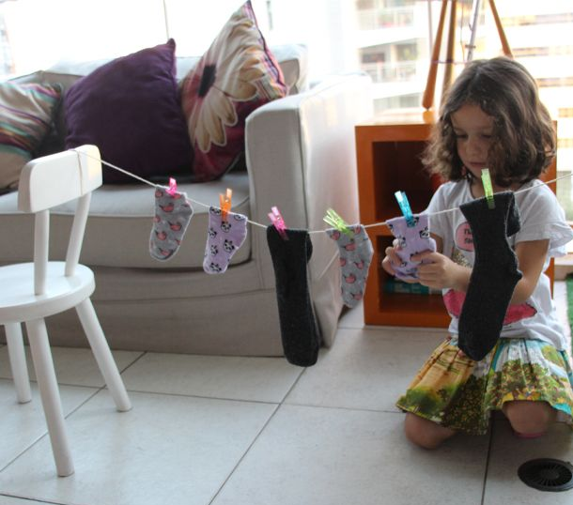

OBS: Os pais que quiserem, podem postar em suas redes sociais as crianças realizando as atividades/experiências. São experiências de aprendizagens que poderão ser repetidas durante o período. Atenciosamente: CEI Anjo Azul

